,

№ 63 (552)
25 июля

Бюллетень
органов местного самоуправления
города Куйбышева
Куйбышевского района
Новосибирской области
2017 год



"Бюллетень органов местного самоуправления
города Куйбышева Куйбышевского района Новосибирской области"
№63 (552) от 25 июля 2017 года

СОДЕРЖАНИЕ

РАЗДЕЛ I. Правовые акты, принятые на местном референдуме; решения Совета депутатов города Куйбышева Куйбышевского района Новосибирской области

1.1. | РЕШЕНИЕ СОВЕТА ДЕПУТАТОВ ГОРОДА КУЙБЫШЕВА от 06.03.2012 № 122 «О Порядке учета предложений граждан и их участия в обсуждении проекта Устава города Куйбышева Куйбышевского района Новосибирской области, проекта решения Совета депутатов города Куйбышева Куйбышевского района Новосибирской области о внесении изменений и дополнений в Устав города Куйбышева Куйбышевского района Новосибирской области» | 03

РАЗДЕЛ II. Правовые акты администрации, иных органов местного самоуправления и должностных лиц местного самоуправления города Куйбышева Куйбышевского района Новосибирской области

2.1. | ПОСТАНОВЛЕНИЕ АДМИНИСТРАЦИИ ГОРОДА КУЙБЫШЕВА от 19.07.2017 № 1163 «Об организации и проведении работ по летней уборке городских территорий в 2017 году в рамках подготовки к дню города» | 04
2.2. | ПОСТАНОВЛЕНИЕ АДМИНИСТРАЦИИ ГОРОДА КУЙБЫШЕВА от 24.07.2017 № 1166 «Об отмене постановления от 23.06.2017 № 1032 «О проведении торгов в форме открытого аукциона по продаже права на заключение договора аренды земельного участка» | 09
2.3. | ПОСТАНОВЛЕНИЕ АДМИНИСТРАЦИИ ГОРОДА КУЙБЫШЕВА от 24.07.2017 № 1179 «О внесении изменений в постановление администрации города Куйбышева Куйбышевского района Новосибирской области от 09.02.2015 № 172 «Об определении границ прилегающих территорий к организациям и (или) объектам на которых не допускается розничная продажа алкогольной продукции на территории муниципального образования города Куйбышева Куйбышевского района Новосибирской области» | 10
2.4. | ПОСТАНОВЛЕНИЕ АДМИНИСТРАЦИИ ГОРОДА КУЙБЫШЕВА от 25.07.2017 № 1180 «О назначении публичных слушаний по проекту решения Совета депутатов города Куйбышева Куйбышевского района Новосибирской области «О внесении изменений в Устав города Куйбышева Куйбышевского района Новосибирской области» | 13

РАЗДЕЛ III. Официальные сообщения и материалы органов местного самоуправления города Куйбышева Куйбышевского района Новосибирской области

3.1. | ИНФОРМАЦИОННОЕ СООБЩЕНИЕ об итогах торгов | 16
3.2. | ИНФОРМАЦИОННОЕ СООБЩЕНИЕ об итогах торгов | 16
3.3. | ИНФОРМАЦИОННОЕ СООБЩЕНИЕ об итогах торгов | 16
3.4. | ИНФОРМАЦИОННОЕ СООБЩЕНИЕ об итогах торгов | 17
3.5. | ИНФОРМАЦИОННОЕ СООБЩЕНИЕ об итогах торгов | 17
3.6. | ИНФОРМАЦИОННОЕ СООБЩЕНИЕ об итогах торгов | 17
3.7. | ИНФОРМАЦИОННОЕ СООБЩЕНИЕ об итогах торгов | 17
3.8. | ИНФОРМАЦИОННОЕ СООБЩЕНИЕ об итогах торгов | 18
3.9. | ИНФОРМАЦИОННОЕ СООБЩЕНИЕ об итогах торгов | 18
3.10 | ИНФОРМАЦИОННОЕ СООБЩЕНИЕ об итогах торгов | 18

РАЗДЕЛ IV. Иная информация

РАЗДЕЛ I.
ПРАВОВЫЕ АКТЫ, ПРИНЯТЫЕ НА МЕСТНОМ РЕФЕРЕНДУМЕ; РЕШЕНИЯ СОВЕТА ДЕПУТАТОВ ГОРОДА КУЙБЫШЕВА КУЙБЫШЕВСКОГО РАЙОНА НОВОСИБИРСКОЙ ОБЛАСТИ

1.1. РЕШЕНИЕ СОВЕТА ДЕПУТАТОВ ГОРОДА КУЙБЫШЕВА от 06.03.2012 № 122 «О Порядке учета предложений граждан и их участия в обсуждении проекта Устава города Куйбышева Куйбышевского района Новосибирской области, проекта решения Совета депутатов города Куйбышева Куйбышевского района Новосибирской области о внесении изменений и дополнений в Устав города Куйбышева Куйбышевского района Новосибирской области»

РЕШЕНИЕ
(одиннадцатая сессия)

06.03.2012 № 122

О Порядке учета предложений граждан и их участия в обсуждении проекта Устава города Куйбышева Куйбышевского района Новосибирской области, проекта решения Совета депутатов города Куйбышева Куйбышевского района Новосибирской области о внесении изменений и дополнений в Устав города Куйбышева
Куйбышевского района Новосибирской области

На основании части 4 статьи 44 Федерального закона «Об общих принципах организации местного самоуправления в Российской Федерации», руководствуясь статьей 15 Устава города Куйбышева Куйбышевского района Новосибирской области, Совет депутатов города Куйбышева Куйбышевского района Новосибирской области РЕШИЛ:

1. Установить Порядок учета предложений граждан и их участия в обсуждении проекта Устава города Куйбышева Куйбышевского района Новосибирской области, проекта решения Совета депутатов города Куйбышева Куйбышевского района Новосибирской области о внесении изменений и дополнений в Устав города Куйбышева Куйбышевского района Новосибирской области (приложение).

2. Признать утратившим силу решение Совета депутатов города Куйбышева от 22.12.2005 № 11 «Об утверждении Положения «О порядке учета предложений и участия граждан в обсуждении проекта Устава муниципального образования города Куйбышева, проекта муниципального правового акта о внесении изменений и дополнений в Устав муниципального образования города Куйбышева».
3. Опубликовать настоящее Решение в средствах массовой информации.
4. Настоящее Решение вступает в силу после его официального опубликования.

Глава города Куйбышева В. П. Максимов

Приложение

к решению

Совета депутатов города

Куйбышева Куйбышевского района

Новосибирской области

от 06.03.2012г. № 122

ПОРЯДОК

УЧЕТА ПРЕДЛОЖЕНИЙ ГРАЖДАН И ИХ УЧАСТИЯ

В ОБСУЖДЕНИИ ПРОЕКТА УСТАВА ГОРОДА КУЙБЫШЕВА

КУЙБЫШЕВСКОГО РАЙОНА НОВОСИБИРСКОЙ ОБЛАСТИ,

ПРОЕКТА РЕШЕНИЯ СОВЕТА ДЕПУТАТОВ ГОРОДА КУЙБЫШЕВА КУЙБЫШЕВСКОГО РАЙОНА НОВОСИБИРСКОЙ ОБЛАСТИ

О ВНЕСЕНИИ ИЗМЕНЕНИЙ И ДОПОЛНЕНИЙ

В УСТАВ ГОРОДА КУЙБЫШЕВА КУЙБЫШЕВСКОГО РАЙОНА

НОВОСИБИРСКОЙ ОБЛАСТИ

1. Порядок учета предложений граждан и их участия в обсуждении проекта Устава города Куйбышева Куйбышевского района Новосибирской области, проекта решения Совета депутатов города Куйбышева Куйбышевского района Новосибирской области о внесении изменений и дополнений в Устав города Куйбышева Куйбышевского района Новосибирской области (далее – Порядок) разработан в соответствии с Федеральным законом «Об общих принципах организации местного самоуправления в Российской Федерации» и направлен на реализацию прав граждан на осуществление местного самоуправления.

2. Проект Устава города Куйбышева Куйбышевского района Новосибирской области, проект муниципального правового акта о внесении изменений и дополнений в Устав города Куйбышева Куйбышевского района Новосибирской области (далее – Устав) не позднее чем за 30 дней до дня рассмотрения вопроса о принятии Устава, внесении изменений и дополнений в Устав подлежат официальному опубликованию (обнародованию) с одновременным опубликованием (обнародованием) установленного Советом депутатов города Куйбышева Куйбышевского района Новосибирской области порядка учета предложений по проекту указанного Устава, проекту указанного муниципального правового акта, а также порядка участия граждан в его обсуждении. Не требуется официальное опубликование (обнародование) порядка учета предложений по проекту муниципального правового акта о внесении изменений и дополнений в Устав, а также порядка участия граждан в его обсуждении в случае, если указанные изменения и дополнения вносятся в целях приведения Устава в соответствие с Конституцией Российской Федерации, федеральными законами.

3. Граждане участвуют в обсуждении проекта решения путем участия в публичных слушаниях по проекту решения в порядке, предусмотренном Положением о порядке организации и проведения публичных слушаниях в городе Куйбышеве Куйбышевского района Новосибирской области, принимаемым решением Совета депутатов города Куйбышева Куйбышевского района Новосибирской области.

4. Поступившие предложения граждан по проекту решения подлежат отражению в протоколе публичных слушаний.

5. Организационный комитет по подготовке и проведению публичных слушаний по проекту решения направляет в постоянную комиссию по законодательству и соблюдению законности Совета депутатов города Куйбышева Куйбышевского района Новосибирской области (далее – комиссия):

проект решения, вынесенный на публичные слушания;

протокол публичных слушаний по проекту решения со всеми приложениями;

рекомендации по результатам публичных слушаний по проекту решения;

сведения об источнике и дате официального опубликования (обнародования) проекта решения.

6. Комиссия осуществляет рассмотрение документов, предусмотренных пунктом 5 настоящего Порядка, и направляет доработанный проект решения в Совет депутатов города Куйбышева Куйбышевского района Новосибирской области с обоснованием согласия (несогласия) с каждым предложением, содержащимся в протоколе публичных слушаний по проекту решения и в приложениях к нему.

7. Совет депутатов города Куйбышева Куйбышевского района Новосибирской области рассматривает проект решения на сессии в порядке, установленном Регламентом Совета депутатов города Куйбышева Куйбышевского района Новосибирской области.

РАЗДЕЛ II.
ПРАВОВЫЕ АКТЫ АДМИНИСТРАЦИИ, ИНЫХ ОРГАНОВ МЕСТНОГО САМОУПРАВЛЕНИЯ И ДОЛЖНОСТНЫХ ЛИЦ МЕСТНОГО САМОУПРАВЛЕНИЯ ГОРОДА КУЙБЫШЕВА КУЙБЫШЕВСКОГО РАЙОНА НОВОСИБИРСКОЙ ОБЛАСТИ

2.1. ПОСТАНОВЛЕНИЕ АДМИНИСТРАЦИИ ГОРОДА КУЙБЫШЕВА от 19.07.2017 № 1163 «Об организации и проведении работ по летней уборке городских территорий в 2017 году в рамках подготовки к дню города»

ПОСТАНОВЛЕНИЕ

19.07.2017 № 1163

Об организации и проведении работ по летней уборке городских территорий
в 2017 году в рамках подготовки к дню города

В целях организации и проведении работ по летней уборке городских территорий в 2017 году в рамках подготовки к дню города, администрация города Куйбышева Куйбышевского района Новосибирской области
ПОСТАНОВЛЯЕТ:
1. Провести 04, 11 августа 2017 года общегородские субботники по летней уборке территорий города Куйбышева.
2. Рекомендовать руководителям предприятий, учреждений, организаций города, независимо от форм собственности, провести уборку закрепленных за ними территорий, а также провести уборку мусора, скос травы на газонах, обрезку деревьев и кустарников, ликвидацию несанкционированных свалок, побелку бордюров, ремонт и покраску малых архитектурных форм. Организовать погрузку и вывоз мусора с закрепленных территорий на городской полигон ТБО, жителям города провести мероприятия по летней уборке на прилегающих и закрепленных территориях (приложение № 3).
3. Утвердить состав рабочей группы по проведению летней уборки города (приложение № 1), мероприятия по подготовке города Куйбышева к летней уборке (приложение № 2).
4. Рекомендовать ООО «Управляющая компания «Жилтрест», ООО «Управляющая компания «Уют», ООО «Управляющая компания «Комфорт, ООО «Управляющая компания «Надежда», ООО «Управляющая компания «Город», ООО «УК «Дом сервис», ООО «УК «Стандарт», жилищно-строительным кооперативам «Дружба-2», «Север», «Луч», «Заводской», «Автомобилист», «Учитель», «Сибиряк», «Дружба», «Заря», «Энергетик», товариществам собственников жилья «Химик», «Наш дом», «Альянс», «Надежда», «Заводской», «Маяк», «11 квартал, 21», территориальным общественным самоуправлениям и другим балансодержателям жилищного фонда организовать:
4.1. Работу по уборке прилегающих дворовых и квартальных территорий;
4.2. Работу по привлечению жителей к уборке жилищного фонда;
4.3. Размещение объявлений, сообщений и других информационных материалов о сроках проведения субботников на подъездах домов и досках объявлений.
4.4. Выполнить очистку территорий, прилегающих к жилым домам, с вывозом собранного мусора на полигон ТБО.
5. Директору МУП «Спецавтохозяйство» Смагину А.Л. обеспечить бесплатный приём мусора, собранного за субботники 04, 11 августа 2017 года, на полигон ТБО.
6. Начальнику управления финансов и налоговой политики Ереминой Г.А. обеспечить финансирование расходов на проведение субботника по летней уборки города в пределах ассигнований на 2017 год в соответствии со сметами бюджетополучателей.
7. Управлению делами администрации города Куйбышева опубликовать настоящее постановление в официальном печатном издании «Бюллетень органов местного самоуправления города Куйбышева Куйбышевского района Новосибирской области» и разместить на официальном сайте администрации города Куйбышева в сети «Интернет» (www.kainsk-today.ru).
8. Контроль исполнения постановления возложить на первого заместителя главы администрации города Куйбышева Бирюкова А.Г.

Глава города Куйбышева
Куйбышевского района
Новосибирской области А.А. Андронов

Приложение № 1
к Постановлению
администрации города
Куйбышева
от 19.07.2017 № 1163

СОСТАВ
РАБОЧЕЙ ГРУППЫ ПО ПРОВЕДЕНИЮ
ЛЕТНЕЙ УБОРКИ ГОРОДА

Бирюков Александр Геннадьевич | первый заместитель главы администрации города, руководитель рабочей группы;
Марчуков Виктор Петрович | заместитель главы администрации города, заместитель руководителя рабочей группы;
Добровольская Татьяна Викторовна | начальник управления права, экономики и имущественных отношений;
Рукицкая Татьяна Алексеевна | управляющий делами администрации  города;
Васильев Андрей Павлович | начальник управления строительства, жилищно-коммунального и дорожного хозяйства;
Синюгин Сергей Михайлович | начальник отдела архитектуры, градостроительства и муниципального контроля администрации города;
Смагин Алексей Леонидович | директор МУП «Спецавтохозяйство»;
Дзезюля Сергей Петрович | директор МКУ «Городская служба дорожного хозяйства»;
Ануфриев Дмитрий Анатольевич | генеральный директор ООО «Управляющая компания Надежда»  (по согласованию);
Павлова Юлия Алексеевна | генеральный директор ООО «Управляющая компания Комфорт»  (по согласованию);
Неупокоев Сергей Иванович | генеральный директор ООО «Управляющая компания Уют»  (по согласованию);
Рослов Сергей Андреевич | генеральный директор ООО «Управляющая компания Город»  (по согласованию);
Малашенко Наталья Алексеевна  Бойко Сергей Александрович | директор ООО «УК «Дом сервис»  (по согласованию);  директор ООО «УК «Стандарт»  (по согласованию).

Приложение № 2
к Постановлению
администрации города
Куйбышева
от 19.07.2017 № 1163

МЕРОПРИЯТИЯ
ПО ПОДГОТОВКЕ ГОРОДА КУЙБЫШЕВА К ЛЕТНЕЙ УБОРКЕ

№  п/п | Мероприятия | Срок  исполнения | Ответственный
Жилищный фонд. Председатель комиссии – А.Г.Бирюков
1. | Проведение совещания с руководителями  управляющих компаний, разъяснение целей и задач летней уборки и координация взаимодействия | до  04.08.2017 | Бирюков А.Г.
2 | Составление графика уборки квартальных территорий | до  04.08.2017 | Руководители обслуживающих организаций
3. | Проведение работы с руководителями  предприятий всех форм собственности,  расположенных на территории жилищного  фонда, об участии в летней уборке | до  04.08.2017 | Руководители обслуживающих организаций
4. | Проведение собрания в жилых домах  города по проведению летней уборки на  придомовых и внутриквартальных  территориях с привлечением жильцов | до  04.08.2017 | Руководители обслуживающих организаций
5. | Размещение объявления о проведении летней уборки на информационных стендах | до 04.08.2017 | Руководители обслуживающих организаций
Объекты культуры, отдыха и спорта. Председатель комиссии – Марчуков В.П.
1. | Проведение совещания с руководителями  объектов здравоохранения, культуры,  образования, отдыха и спорта по  разъяснению целей и задач летней  уборки и координации взаимодействия | до  04.08.2017 | Марчуков В.П.
2. | Определение необходимого количества  транспорта для вывоза собранного мусора  с объектов | до  04.08.2017 | Руководители  учреждений
3. | Проведение совещания с руководителями  предприятий по вопросу выделения  транспорта для летней уборки | до  04.08.2017 | Марчуков В.П.
Частный сектор. Председатель комиссии – Федорова Г.В.
1. | Проведение совещания с председателями  уличных комитетов по проведению летней уборки | до  04.08.2017 | Федорова Г.В.
2. | Доведение информации до жителей о проведении летней уборки | до  04.08.2017 | Федорова Г.В.

______________________

Приложение № 3
к Постановлению
администрации города
Куйбышева
от 19.07.2017 № 1163

План закрепления городской территории за предприятиями и учреждениями на период проведения субботника по летней уборке городских территорий в 2017году.

- Администрация Куйбышевского района (Караваев О.В.):
- прилегающие территории к зданию администрации.
- Администрация города Куйбышева (Андронов А.А.):
- территория кладбища в районе Куйбышевского сельскохозяйственного техникума.
- МУП «Спецавтохозяйство» (Смагин А.Л.):
- ул. Луговая.
- МУП «Геострой» (Томилов Б.Н.):
- ГРПШ (в районе дома 7 квартала 11) и прилегающая территория вокруг них
5. МУП «Горводоканал» (Ануфриев Е.А.)
- ГРПШ (в районе дома 6 квартала 6; в районе дома 3 квартала 8) и прилегающая территория вокруг них.
6. МУП «Центр комплексного обслуживания населения» (Гребенщикова Г.С.)
- ГРПШ (в районе дома 11 квартала 8) и прилегающая территория вокруг них.
7. Барабинская ТЭЦ ОАО «СИБЭКО» (Мищенко Ю.А.):
- прилегающая территория;
- подъездной путь от светофора СТО до административного здания БТЭЦ.
8. ОАО «Каинсктранс» (Смирнов С.А.):
- прилегающая территория, улица Маяковского;
- посадочная площадка автовокзала.
9. ОАО ПМК «Мелиоводстрой» (Кузьмин М.М.):
- улица Гуляева.
10. ООО «Строители дорог Сибири» (Бузениус А.А.):
- улица Водостроевская, обводная дорога (от Гуляева до Партизанской).
11. ООО «Дорстрой» ЗАО «АсфаВодСервис» (Стафиевский С.Г.):
- дорога на ООО «Дорстрой»/от фасада здания до ж/д переезда/.
12. ФГОУ СПО «Сельхозтехникум «Куйбышевский» (Нагель В.Г.):
- территория КСХТ и роща, от КСХТ до ХПП (тротуар).
13. ПАО «Ростелеком» (Гобрусев А.И.): т.50-600
- ул. Светлая;
- территория, прилегающая к АТС (квартал 1) до дороги по ул. Трудовая.
14. ООО «МАРТ», ООО «Риал» (Бондаренко А.В.) т.23-953:
- территория перед молочным магазином от проходной до дороги по улице Володарского, прилегающая территория;
- прилегающая территория со стороны Кирова.
15. 3 РТС филиала тепловые сети АО (СИБЭКО) (Никонов Д.Л.) т.24-091:
- территория вдоль трасс тепловых сетей /3 метра от края коммуникации в каждую сторону вдоль трассы /;
- территория, прилегающая к ТК, ТП, ЦТП в радиусе 6м.
16. КГРЭС филиала «ЗЭС» АО «РЭС» (Ковалёв С.Г.):
- прилегающая территория;
- территории, прилегающие к ЗТП -10/0,4; КТПН-10/0,4; КТП 10/0,4 в радиусе 6м.
17. ООО «Газпром газораспределение Томск» (Сухов М.И.):
- газораспределительные станции и прилегающие территории вокруг них.
18. Куйбышевский почтамт (Коновалова Л.А.) т.50-430:
- улица Куйбышева;
- территории, прилегающие к почтовым отделениям.
19. Куйбышевский политехнический техникум (Гордиенко В.Е.):
- сквер «Рябинушка» от контейнерной площадки до д/с «Аленушка».
20. ИП «Потапенко» (Потапенко А.А.):
- территория базы, и прилегающая к магазинам.
21. ООО «Автосервис» (Гордеев С.Н.):
- прилегающая территория (до автодороги).
22. Куйбышевский педколледж (Витман А.А.):
- прилегающая территория (до дорожного полотна улиц Папшева и Здвинского)
- сквер «Куйбышева»;
- прилегающую территорию к земельному участку №33 по ул. Коммунистическая.
23. Пенсионный фонд (Ушкоринец В.У.):
- прилегающая территория (до дома 5 квартала 14);
- прилегающая территория к дому 6 квартала 14.
24. КФ НГПУ (Пономарёв С.А.):
- прилегающая территория;
- ул. Плановая от пересечения ул. Коммунальная до пересечения с ул. Молодежная;
- ул. Молодежная.
25. МУК КДК (Григорьевская С.К.):
- прилегающая территория;
- парковая зона.
26. ООО «Металлист» (Карпик С.Н.)т.63-692
- прилегающая территория;
- прилегающая территория к строительной площадке в квартале 9 (со стороны д/с «Звездочка»)
27. 4-ый отряд ФПС МЧС России НСО (Назаров В.В.):
- прилегающая территория;
- ул. Папшева;
- ул. Здвинского
28. ГАПОУ НСО «Куйбышевский медицинский техникум» (Петрова М.В.)т.66-709:
- ул. Володарского до пересечения с ул. Пугачёва.
29. Куйбышевское отделение сбербанка РФ № 5966;
- от фасада банка до проезжей части ул. Гуляева.
30. Банк «Левобережный» ПАО дополнительный офис Куйбышевский (Мальцев Е.А.)т.22-575
- от фасада банка до улиц Закраевского и Красная.
31. ФКП «Анозит» (Куканов И.М.):
- прилегающая территория к профилакторию «Омь» со стороны ул. 1-ая Красноармейская;
- территория между домами 20 и 21 квартала 1.
32. МБУ «Управление культуры, спорта и молодёжной политики Куйбышевского района» (Фельзина Е.А.):
- прилегающая территория до дороги;
- сквер «Каолви».
33. МКУ «Молодежный центр» (Наумова Н.С.):
- прилегающая территория;
- ул. Коммунистическая до пересечения с ул. Ленина.
34. МКУК «Централизованная библиотечная система» (Кускова Е.Г):
- прилегающая территория;
- ул. Красная от пересечения ул. Закраевского до пересечения с ул. Коммунистическая.
35. МБУС «СОЦ г. Куйбышева» (Сидарук В.В.):
- прилегающая территория.
36. МКУК «Музейный комплекс» (Шульгина И.Н.):
- прилегающие территории к музейным комплексам.
37. ООО «Конфетти» (Сахарова Н.В.):
- прилагающая территория;
- сквер «Каолви».
38.ООО «Капитал» (Мишкинов А.С.):
- территория рынка (квартал 10/6а);
- территория земельных участков по ул. Коммунистическая 53 и 74.
39.Кормачёв Андрей Андреевич:
- сквер «Каолви».
40.Учреждения образования и здравоохранения:
- прилегающие территории /от фасада здания до проезжей части, в случае отсутствия проезжей части до середины разрыва с соседними зданиями/.
41.Торговые объекты и места массового посещения:
- прилегающие территории /от фасада здания до проезжей части, в случае отсутствия проезжей части до середины разрыва с соседними зданиями/.
42.Гаражные общества, автостоянки:
- прилегающая территория от объекта на расстоянии 25 в каждую сторону.
43.Территориальное общественное самоуправление (ТОСы):
- территория ТОСов.
44.Куйбышевский филиал АКБ «Ланта-банк»(АО) (Горбачёва О.А.) т.61-228
- прилегающая территория /от фасада здания банка до проезжей части/;
45. ЗАО «Ерофеев» (Овчинников Ю.Б.)
- прилегающая территория/от фасада здания до проезжей части/.
________________________

2.2. ПОСТАНОВЛЕНИЕ АДМИНИСТРАЦИИ ГОРОДА КУЙБЫШЕВА от 24.07.2017 № 1166 «Об отмене постановления от 23.06.2017 № 1032 «О проведении торгов в форме открытого аукциона по продаже права на заключение договора аренды земельного участка»

ПОСТАНОВЛЕНИЕ

24.07.2017 № 1166

Об отмене постановления от 23.06.2017 № 1032
«О проведении торгов в форме открытого аукциона по продаже права на заключение договора аренды земельного участка»

Руководствуясь Земельным кодексом Российской Федерации,
ПОСТАНОВЛЯЕТ:
1. Отменить постановление от 23.06.2017 № 1032 «О проведении торгов в форме открытого аукциона по продаже права на заключение договора аренды земельного участка».
2. Управлению делами администрации города Куйбышева (Рукицкая Т.А.) опубликовать настоящее постановление и информационное сообщение администрации города Куйбышева об отказе от проведения торгов в форме открытого аукциона по продаже земельных участков, указанных в приложении, в официальном печатном издании администрации города Куйбышева «Бюллетене органов местного самоуправления города Куйбышева Куйбышевского района Новосибирской области», на официальном сайте в сети Интернет www.kainsk-today.ru.
3. Управлению права, экономики и имущественных отношений администрации города Куйбышева (Добровольская Т.В.) разместить настоящее постановление и информационное сообщение администрации города Куйбышева об отказе от проведения торгов на официальном сайте Российской Федерации в сети Интернет www.torgi.gov.ru

Глава города Куйбышева
Куйбышевского района
Новосибирской области А.А. Андронов

2.3. ПОСТАНОВЛЕНИЕ АДМИНИСТРАЦИИ ГОРОДА КУЙБЫШЕВА от 24.07.2017 № 1179 «О внесении изменений в постановление администрации города Куйбышева Куйбышевского района Новосибирской области от 09.02.2015 № 172 «Об определении границ прилегающих территорий к организациям и (или) объектам на которых не допускается розничная продажа алкогольной продукции на территории муниципального образования города Куйбышева Куйбышевского района Новосибирской области»

ПОСТАНОВЛЕНИЕ

24.07.2017 № 1179

О внесении изменений в постановление администрации города Куйбышева
Куйбышевского района Новосибирской области от 09.02.2015 № 172
«Об определении границ прилегающих территорий к организациям и (или) объектам
на которых не допускается розничная продажа алкогольной
продукции на территории муниципального образования города Куйбышева
Куйбышевского района Новосибирской области»

На основании Постановления Правительства РФ от 27.12.2012 № 1425 «Об определении органами государственной власти субъектов Российской Федерации мест массового скопления граждан и мест нахождения источников повышенной опасности, в которых не допускается розничная продажа алкогольной продукции, а также определении органами местного самоуправления границ прилегающих к некоторым организациям и объектам территорий, на которых не допускается розничная продажа алкогольной продукции», администрация города Куйбышева Куйбышевского района Новосибирской области
ПОСТАНОВЛЯЕТ:
1. Внести в Приложение № 1 постановления администрации города Куйбышева Куйбышевского района Новосибирской области от 09.02.2015 № 172 «Об определении границ прилегающих территорий к организациям и (или) объектам на которых не допускается розничная продажа алкогольной продукции на территории муниципального образования города Куйбышева Куйбышевского района Новосибирской области» следующие изменения:
1.1. раздел «Места массового скопления граждан и нахождение источников повышенной опасности» изложить в следующей редакции:
«Места нахождения источников повышенной опасности»
1.2. строки 65, 66, 67 исключить;
1.3. дополнить разделом следующего содержания:
Места массового скопления граждан
71. | Сквер «Городская площадь» | 40 | 40
72. | Сквер «Воинской славы» | 40 | 40
73. | Сквер им. В.В.Куйбышева | 40 | 40
2. Внести в Приложение № 2 постановления администрации города Куйбышева Куйбышевского района Новосибирской области от 09.02.2015 № 172 «Об определении границ прилегающих территорий к организациям и (или) объектам на которых не допускается розничная продажа алкогольной продукции на территории муниципального образования города Куйбышева Куйбышевского района Новосибирской области» следующие изменения:
2.1. схемы № 46, № 47, № 48 исключить;
2.2. дополнить схемами № 56, № 57, № 58 согласно приложению к настоящему постановлению.
3. Управлению делами администрации города Куйбышева (Рукицкая Т.А.) опубликовать настоящее постановление администрации города Куйбышева в периодическом печатном издании «Бюллетень органов местного самоуправления города Куйбышева Куйбышевского района Новосибирской области» «Бюллетень органов местного самоуправления города Куйбышева Куйбышевского района Новосибирской области».

Глава города Куйбышева
Куйбышевского района
Новосибирской области А.А.Андронов

Приложение
к Постановлению
администрации
города Куйбышнва
Куйбышевского района
Новосибирской области
от 24.07.2017 №1179

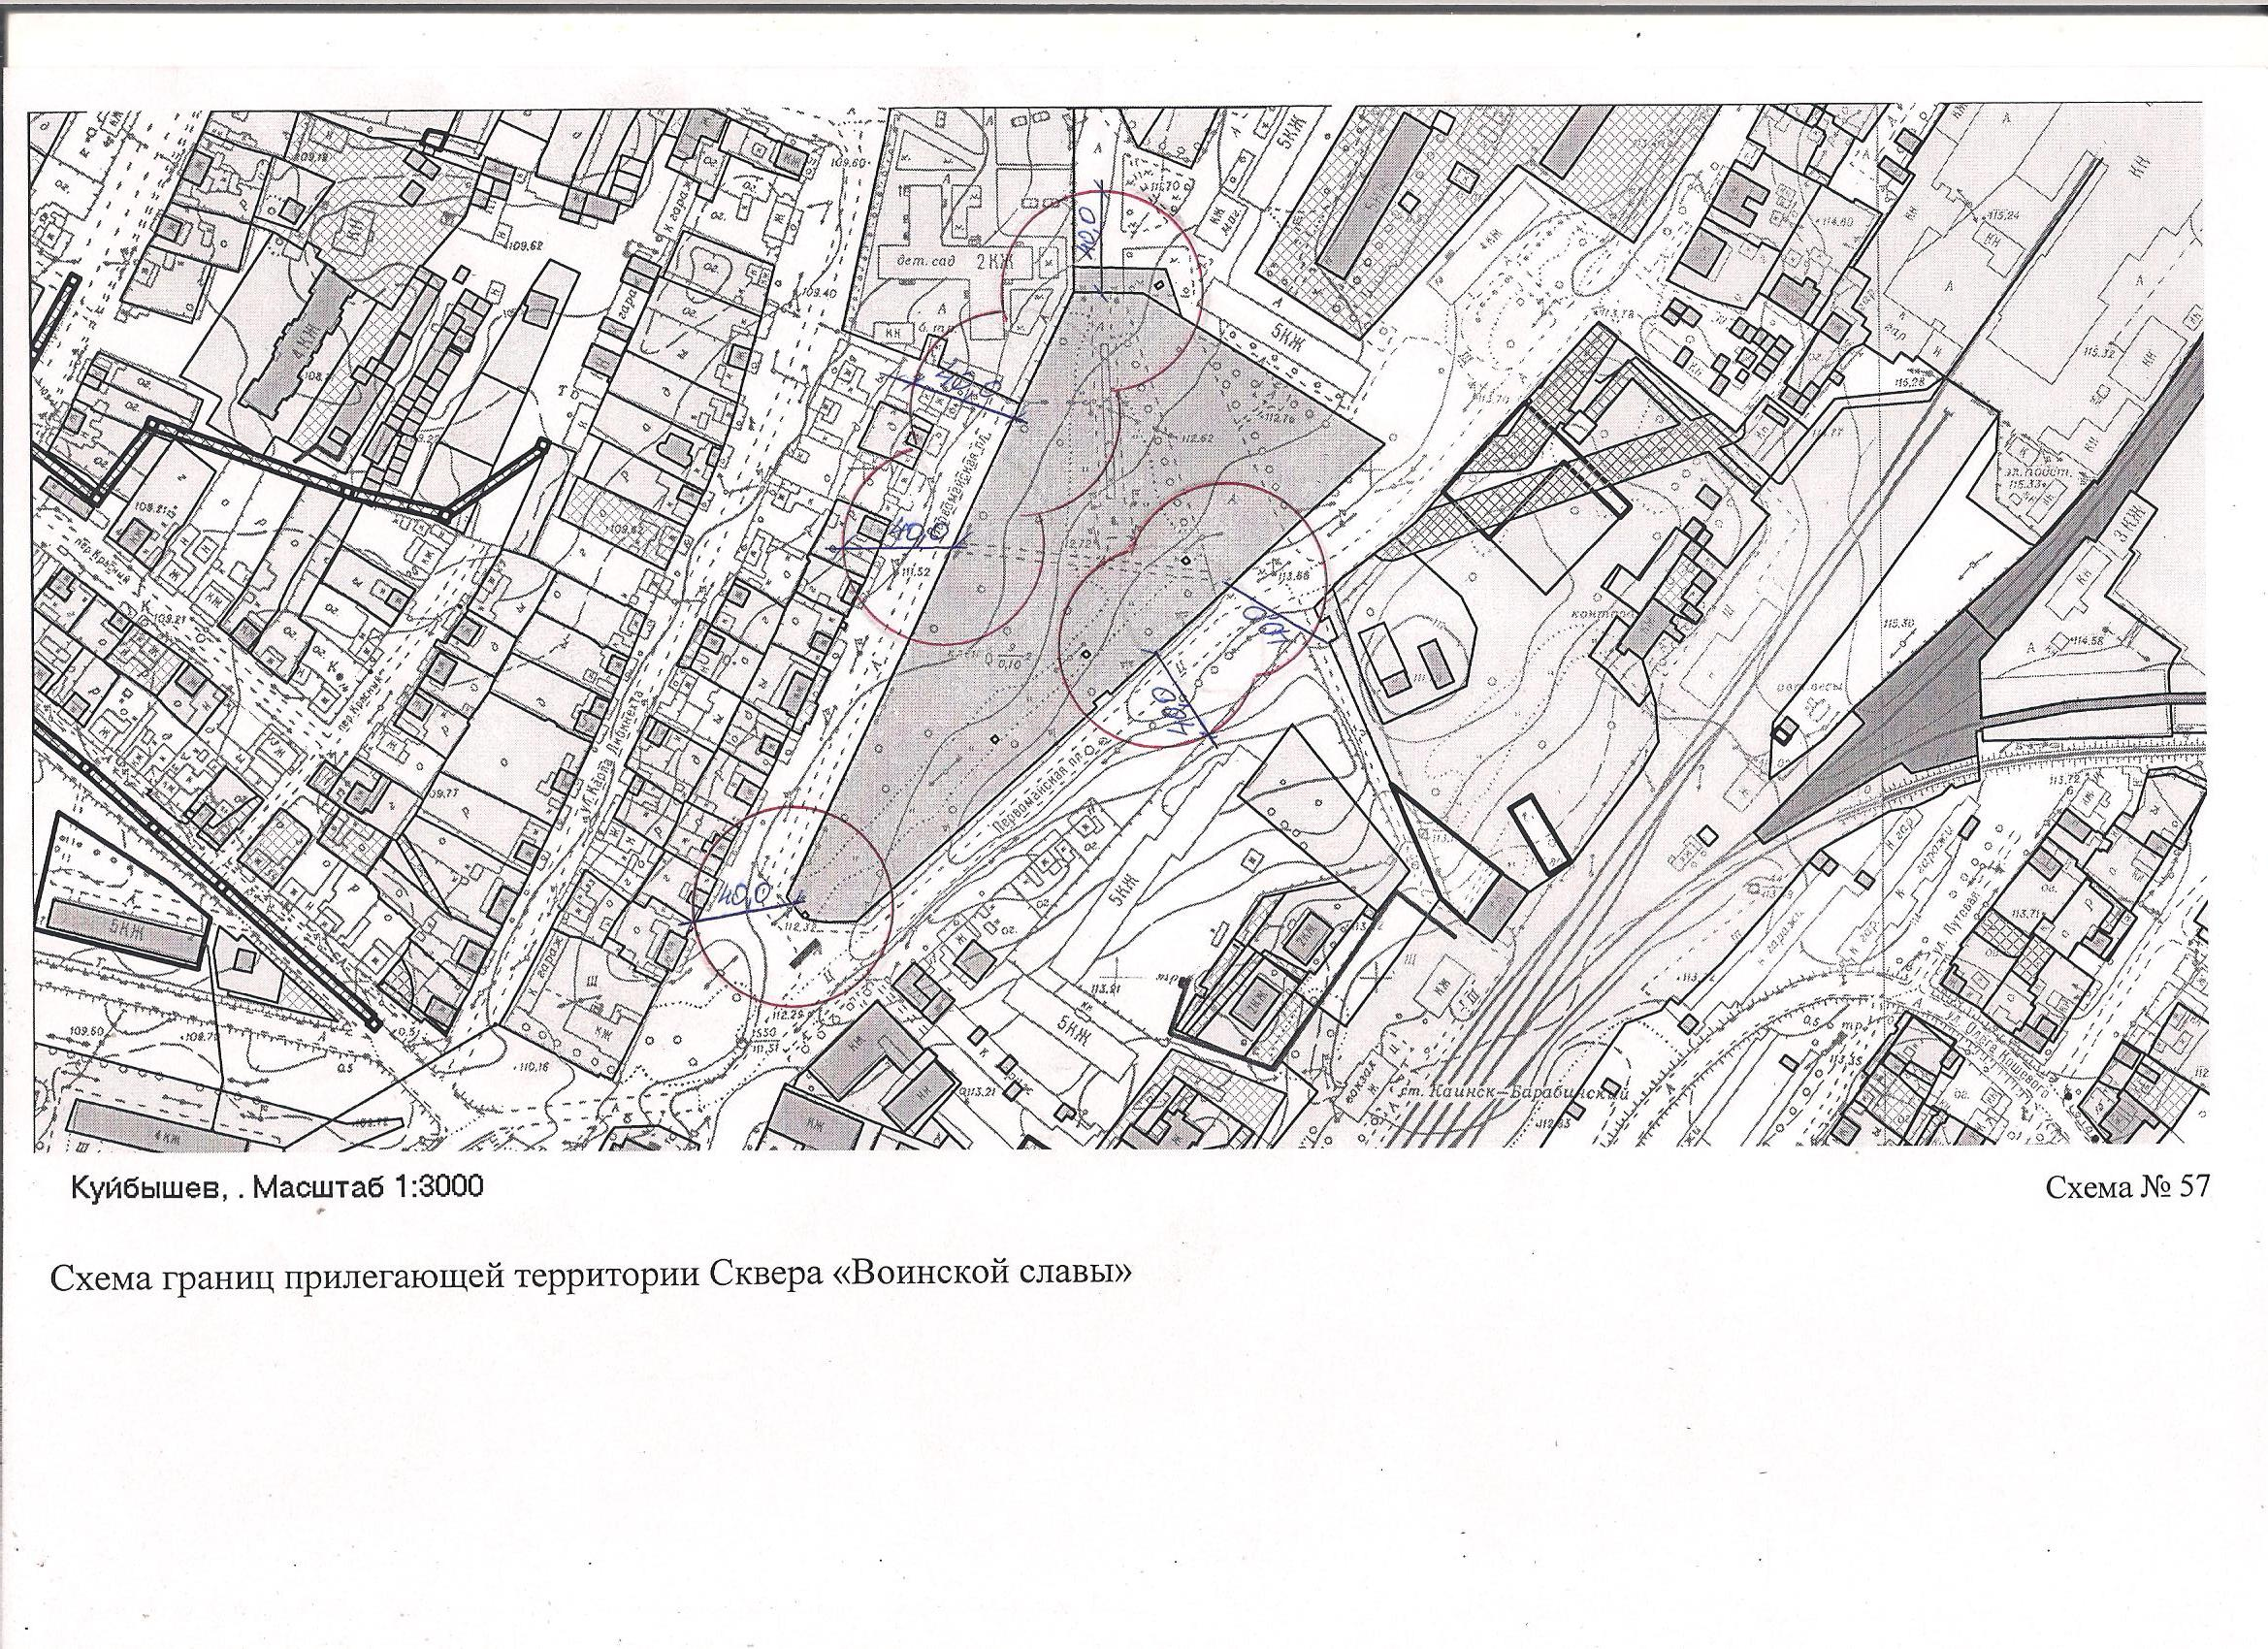
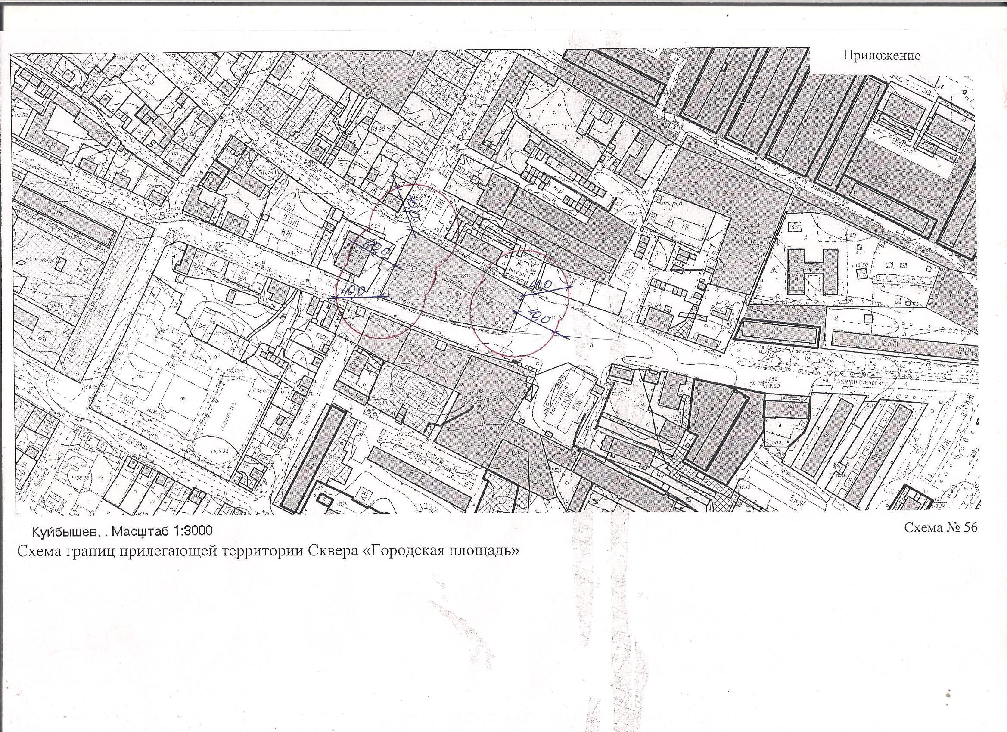

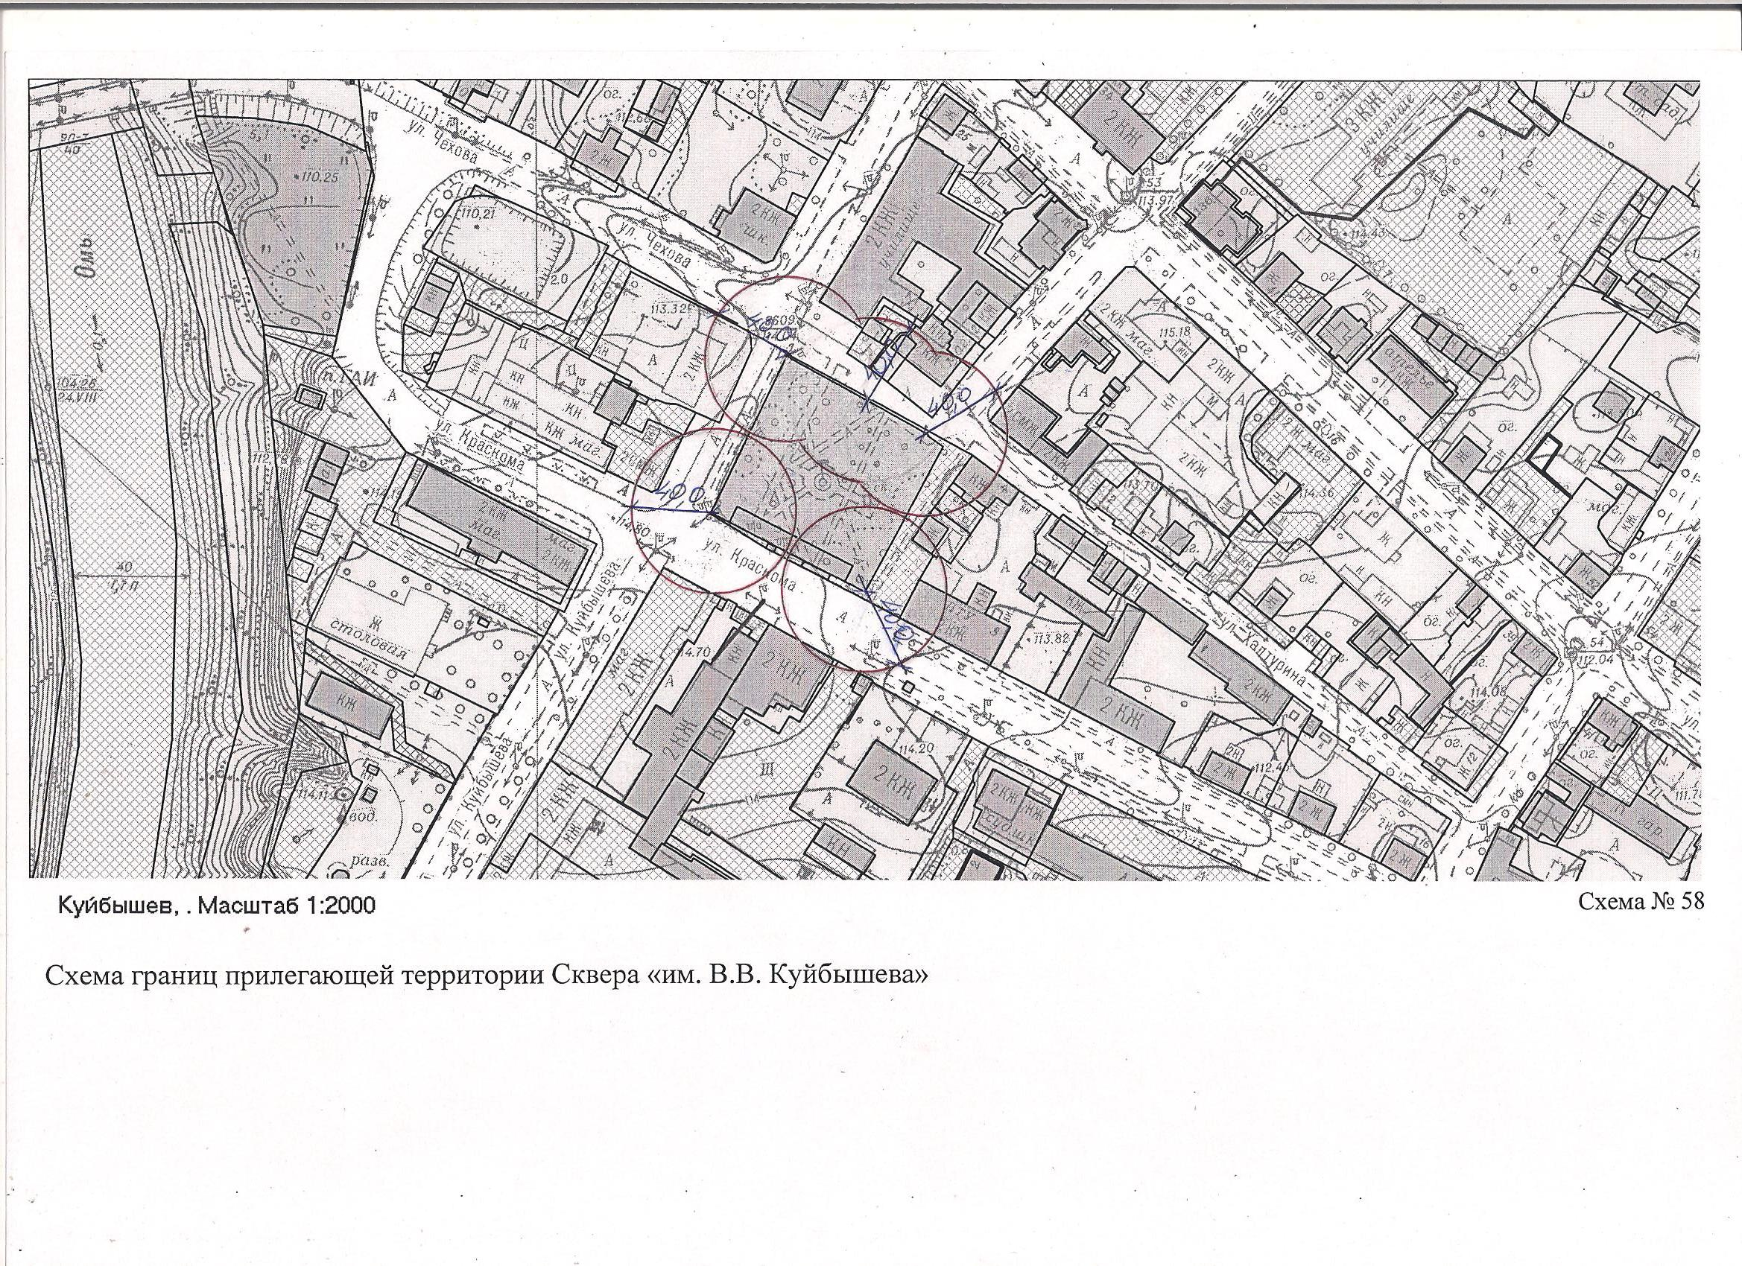

2.4. ПОСТАНОВЛЕНИЕ АДМИНИСТРАЦИИ ГОРОДА КУЙБЫШЕВА от 25.07.2017 № 1180 «О назначении публичных слушаний по проекту решения Совета депутатов города Куйбышева Куйбышевского района Новосибирской области «О внесении изменений в Устав города Куйбышева Куйбышевского района Новосибирской области»

ПОСТАНОВЛЕНИЕ

25.07.2017 № 1180

О назначении публичных слушаний по проекту решения
Совета депутатов города Куйбышева Куйбышевского района
Новосибирской области «О внесении изменений в Устав города
Куйбышева Куйбышевского района Новосибирской области»

В целях обсуждения проекта решения Совета депутатов города Куйбышева Куйбышевского района Новосибирской области «О внесении изменений в Устав города Куйбышева Куйбышевского района Новосибирской области», в соответствии со статьей 28 Федерального закона от 06.10.2003 № 131-ФЗ «Об общих принципах организации местного самоуправления в Российской Федерации», Положения о порядке организации и проведения публичных слушаний в городе Куйбышеве Куйбышевского района Новосибирской области, принятым решением сессии Совета депутатов города Куйбышева от 06.03.2012 № 121, администрация города Куйбышева Куйбышевского района Новосибирской области
ПОСТАНОВЛЯЕТ:
1. Назначить публичные слушания по проекту решения Совета депутатов города Куйбышева Куйбышевского района Новосибирской области «О внесении изменений в Устав города Куйбышева Куйбышевского района Новосибирской области» (приложение).
2. Провести 10.08.2017 года в 15-00 ч. публичные слушания в актовом зале администрации Куйбышевского района Новосибирской области (город Куйбышев, ул. Краскома, 37).
3. Создать организационный комитет в следующем составе:
Яблокова Е.А. | - | председатель Совета депутатов города Куйбышева Куйбышевского района Новосибирской области (по согласованию);
Рукицкая Т.А. | - | управляющий делами администрации города Куйбышева;
Добровольская Т.В. | - | начальник управления права, экономики и имущественных отношений администрации города Куйбышева;
Белоус Т.В. | - | главный специалист управления делами администрации города Куйбышева;
Лузгина Е.Г. | - | главный специалист - юрист управления права, экономики и имущественных отношений администрации города Куйбышева.

4. Предложить жителям города Куйбышева не позднее пяти дней до даты проведения публичных слушаний направить свои предложения по проекту решения Совета депутатов города Куйбышева Куйбышевского района Новосибирской области «О внесении изменений в Устав города Куйбышева Куйбышевского района Новосибирской области», вносимому на публичные слушания, в организационный комитет по адресу: администрация города Куйбышева, улица Краскома, 37, кабинет 5, контактный телефон: 53-149.
5. Ответственность за организацию и проведение первого собрания организационного комитета возложить на управляющего делами администрации города Куйбышева Рукицкую Т.А.
6. Управлению делами администрации города Куйбышева опубликовать в периодическом печатном издании органов местного самоуправления города Куйбышева «Бюллетень органов местного самоуправления города Куйбышева Куйбышевского района в Новосибирской области» и разместить не позднее 27.07.2017 г. на официальном сайте администрации города Куйбышева в сети «Интернет» (www.kainsk-today.ru):
1) настоящее постановление;
2) решение сессии Совета депутатов города Куйбышева Куйбышевского района Новосибирской области от 06.03.2012 № 122 «О Порядке учёта предложений граждан и их участия в обсуждении проекта Устава города Куйбышева Куйбышевского района Новосибирской области, проекта решения Совета депутатов города Куйбышева Куйбышевского района Новосибирской области о внесении изменений и дополнений в Устав города Куйбышева Куйбышевского района Новосибирской области».
7. Контроль за исполнением настоящего постановления возложить на управляющего делами администрации города Куйбышева Рукицкую Т.А.

Глава города Куйбышева
Куйбышевского района
Новосибирской области А.А.Андронов

Приложение
к постановлению администрации
города Куйбышева Куйбышевского
района Новосибирской области
от 25.07.2017 № 1180

СОВЕТ ДЕПУТАТОВ ГОРОДА КУЙБЫШЕВА
КУЙБЫШЕВСКОГО РАЙОНА НОВОСИБИРСКОЙ ОБЛАСТИ
ЧЕТВЁРТОГО СОЗЫВА

РЕШЕНИЕ
( ________ сессия)

______ № ________

О внесении изменений в Устав города Куйбышева
Куйбышевского района Новосибирской области

В целях приведения Устава города Куйбышева Куйбышевского района Новосибирской области в соответствие с действующим законодательством, руководствуясь Федеральным законом от 06 октября 2003 года № 131-ФЗ «Об общих принципах организации местного самоуправления в Российской Федерации», Совет депутатов города Куйбышева Куйбышевского района Новосибирской области
РЕШИЛ:
1. Внести в Устав города Куйбышева Куйбышевского района Новосибирской области следующие изменения:
1) абзац первый части 3 статьи 3 «Муниципальные правовые акты» изложить в следующей редакции:
«3. Муниципальные правовые акты, затрагивающие права, свободы и обязанности человека и гражданина, вступают в силу после их официального опубликования в периодическом печатном издании «Бюллетень органов местного самоуправления города Куйбышева Куйбышевского района Новосибирской области».»;
2) первое предложение части 5 статьи 17 «Статус депутата Совета депутатов» изложить в следующей редакции:
«5. Депутат Совета депутатов, осуществляющий свои полномочия на постоянной основе, не вправе заниматься предпринимательской деятельностью лично или через доверенных лиц, участвовать в управлении коммерческой организацией или в управлении некоммерческой организацией (за исключением участия в управлении совета муниципальных образований субъекта Российской Федерации, иных объединений муниципальных образований, политической партией, участия в съезде (конференции) или общем собрании иной общественной организации, жилищного, жилищно-строительного, гаражного кооперативов, садоводческого, огороднического, дачного потребительских кооперативов, товарищества собственников недвижимости), кроме случаев, предусмотренных федеральными законами, и случаев, если участие в управлении организацией осуществляется в соответствии с законодательством Российской Федерации от имени органа местного самоуправления, а также иной оплачиваемой деятельностью, за исключением преподавательской, научной и иной творческой деятельности.»;
3) часть 6.1. статьи 21 «Глава муниципального образования» изложить в следующей редакции:
«6.1. Глава муниципального образования должен соблюдать ограничения, запреты, исполнять обязанности, которые установлены Федеральным законом от 25 декабря 2008 года № 273-ФЗ «О противодействии коррупции», Федеральным законом от 3 декабря 2012 года № 230-ФЗ «О контроле за соответствием расходов лиц, замещающих государственные должности, и иных лиц их доходам», Федеральным законом от 7 мая 2013 года № 79-ФЗ «О запрете отдельным категориям лиц открывать и иметь счета (вклады), хранить наличные денежные средства и ценности в иностранных банках, расположенных за пределами территории Российской Федерации, владеть и (или) пользоваться иностранными финансовыми инструментами».»;
4) первое предложение части 11 статьи 21 «Глава муниципального образования» изложить в следующей редакции:
«11. Глава муниципального образования не вправе заниматься предпринимательской деятельностью лично или через доверенных лиц, участвовать в управлении коммерческой организацией или в управлении некоммерческой организацией (за исключением участия в управлении совета муниципальных образований субъекта Российской Федерации, иных объединений муниципальных образований, политической партией, участия в съезде (конференции) или общем собрании иной общественной организации, жилищного, жилищно-строительного, гаражного кооперативов, садоводческого, огороднического, дачного потребительских кооперативов, товарищества собственников недвижимости), кроме случаев, предусмотренных федеральными законами, и случаев, если участие в управлении организацией осуществляется в соответствии с законодательством Российской Федерации от имени органа местного самоуправления, а также иной оплачиваемой деятельностью, за исключением преподавательской, научной и иной творческой деятельности.».
2. Представить настоящее решение в Главное управление Министерства юстиции Российской Федерации по Новосибирской области для государственной регистрации в порядке, установленном Федеральным законом от 21.07.2005 № 97-ФЗ «О государственной регистрации уставов муниципальных образований».
3. Опубликовать настоящее решение в периодическом печатном издании «Бюллетень органов местного самоуправления города Куйбышева Куйбышевского района Новосибирской области» после государственной регистрации в течение 7 дней.
4. Главе города Куйбышева Куйбышевского района Новосибирской области в течение 10 дней со дня официального опубликования настоящего решения направить в Главное управление Министерства юстиции Российской Федерации по Новосибирской области сведения об источнике и дате официального опубликования решения, прошедшего государственную регистрацию, для включения указанных сведений в государственный реестр уставов муниципальных образований Новосибирской области.
5. Настоящее решение вступает в силу после государственной регистрации и официального опубликования.

Председатель Совета депутатов  города Куйбышева Куйбышевского района Новосибирской области  ________________Е.А.Яблокова |  | Глава города Куйбышева  Куйбышевского района  Новосибирской области  __________А.А.Андронов

г. Куйбышев,
ул. Краскома, 37
« » 2017 г.
№ - НПА

РАЗДЕЛ III.
ОФИЦИАЛЬНЫЕ СООБЩЕНИЯ И МАТЕРИАЛЫ ОРГАНОВ МЕСТНОГО САМОУПРАВЛЕНИЯ ГОРОДА КУЙБЫШЕВА КУЙБЫШЕВСКОГО РАЙОНА НОВОСИБИРСКОЙ ОБЛАСТИ

3.1. ИНФОРМАЦИОННОЕ СООБЩЕНИЕ об итогах торгов

ИНФОРМАЦИОННОЕ СООБЩЕНИЕ
об итогах торгов

По результатам протокола о признании претендентов участниками аукциона по продаже земельного участка, (проводимого 24.07.2017 года, место проведения – Новосибирская область город Куйбышев ул. Краскома, 37, кабинет № 2, земельный участок, общей площадью 761 кв.м., кадастровый номер: 54:34:010623:42, расположенный по адресу: (местоположение) установлено относительно ориентира, расположенного за пределами участка. Ориентир: промкомбинат ПТПО. Участок находится примерно в 100м. от ориентира по направлению на запад. Почтовый адрес ориентира: Новосибирская область, город Куйбышев, разрешенное использование – под строительство индивидуального жилого дома, за период, установленный для приема заявок и документов для участия в аукционе (с 21.06.2017 года по 20.07.2017 года), заявок не поступало.
В соответствии с п.19 ст. 39.12. Земельного кодекса РФ, в связи с отсутствием заявок на участие в аукционе по продаже земельного участка, аукцион признан несостоявшимся.

3.2. ИНФОРМАЦИОННОЕ СООБЩЕНИЕ об итогах торгов

ИНФОРМАЦИОННОЕ СООБЩЕНИЕ
об итогах торгов

По результатам протокола о признании претендентов участниками аукциона по продаже земельного участка, (проводимого 24.07.2017 года, место проведения – Новосибирская область город Куйбышев ул. Краскома, 37, кабинет № 2, земельный участок, общей площадью 739 кв.м., кадастровый номер: 54:34:010623:74, расположенный по адресу: (местоположение) установлено относительно ориентира, расположенного за пределами участка. Ориентир: промкомбинат ПТПО. Участок находится примерно в 100м. от ориентира по направлению на запад. Почтовый адрес ориентира: Новосибирская область, город Куйбышев, разрешенное использование – под строительство индивидуального жилого дома, за период, установленный для приема заявок и документов для участия в аукционе (с 21.06.2017 года по 20.07.2017 года), заявок не поступало.
В соответствии с п.19 ст. 39.12. Земельного кодекса РФ, в связи с отсутствием заявок на участие в аукционе по продаже земельного участка, аукцион признан несостоявшимся.

3.3. ИНФОРМАЦИОННОЕ СООБЩЕНИЕ об итогах торгов

ИНФОРМАЦИОННОЕ СООБЩЕНИЕ
об итогах торгов

По результатам протокола о признании претендентов участниками аукциона по продаже земельного участка, (проводимого 24.07.2017 года, место проведения – Новосибирская область город Куйбышев ул. Краскома, 37, кабинет № 2, земельный участок, общей площадью 752 кв.м., кадастровый номер: 54:34:010623:76, расположенный по адресу: (местоположение) установлено относительно ориентира, расположенного за пределами участка. Ориентир: промкомбинат ПТПО. Участок находится примерно в 100м. от ориентира по направлению на запад. Почтовый адрес ориентира: Новосибирская область, город Куйбышев, разрешенное использование – под строительство индивидуального жилого дома, за период, установленный для приема заявок и документов для участия в аукционе (с 21.06.2017 года по 20.07.2017 года), заявок не поступало.
В соответствии с п.19 ст. 39.12. Земельного кодекса РФ, в связи с отсутствием заявок на участие в аукционе по продаже земельного участка, аукцион признан несостоявшимся.

3.4. ИНФОРМАЦИОННОЕ СООБЩЕНИЕ об итогах торгов

ИНФОРМАЦИОННОЕ СООБЩЕНИЕ
об итогах торгов

По результатам протокола о признании претендентов участниками аукциона по продаже земельного участка, (проводимого 24.07.2017 года, место проведения – Новосибирская область город Куйбышев ул. Краскома, 37, кабинет № 2, земельный участок, общей площадью 744 кв.м., кадастровый номер: 54:34:010623:83, расположенный по адресу: (местоположение) установлено относительно ориентира, расположенного за пределами участка. Ориентир: промкомбинат ПТПО. Участок находится примерно в 100м. от ориентира по направлению на запад. Почтовый адрес ориентира: Новосибирская область, город Куйбышев, разрешенное использование – под строительство индивидуального жилого дома, за период, установленный для приема заявок и документов для участия в аукционе (с 21.06.2017 года по 20.07.2017 года), заявок не поступало.
В соответствии с п.19 ст. 39.12. Земельного кодекса РФ, в связи с отсутствием заявок на участие в аукционе по продаже земельного участка, аукцион признан несостоявшимся.

3.5. ИНФОРМАЦИОННОЕ СООБЩЕНИЕ об итогах торгов

ИНФОРМАЦИОННОЕ СООБЩЕНИЕ
об итогах торгов

По результатам протокола о признании претендентов участниками аукциона по продаже земельного участка, (проводимого 24.07.2017 года, место проведения – Новосибирская область город Куйбышев ул. Краскома, 37, кабинет № 2, земельный участок, общей площадью 739 кв.м., кадастровый номер: 54:34:010623:94, расположенный по адресу: (местоположение) установлено относительно ориентира, расположенного за пределами участка. Ориентир: промкомбинат ПТПО. Участок находится примерно в 100м. от ориентира по направлению на запад. Почтовый адрес ориентира: Новосибирская область, город Куйбышев, разрешенное использование – под строительство индивидуального жилого дома, за период, установленный для приема заявок и документов для участия в аукционе (с 21.06.2017 года по 20.07.2017 года), заявок не поступало.
В соответствии с п.19 ст. 39.12. Земельного кодекса РФ, в связи с отсутствием заявок на участие в аукционе по продаже земельного участка, аукцион признан несостоявшимся.

3.6. ИНФОРМАЦИОННОЕ СООБЩЕНИЕ об итогах торгов

ИНФОРМАЦИОННОЕ СООБЩЕНИЕ
об итогах торгов

По результатам протокола о признании претендентов участниками аукциона по продаже земельного участка, (проводимого 24.07.2017 года, место проведения – Новосибирская область город Куйбышев ул. Краскома, 37, кабинет № 2, земельный участок, общей площадью 744 кв.м., кадастровый номер: 54:34:010623:99, расположенный по адресу: (местоположение) установлено относительно ориентира, расположенного за пределами участка. Ориентир: промкомбинат ПТПО. Участок находится примерно в 100м. от ориентира по направлению на запад. Почтовый адрес ориентира: Новосибирская область, город Куйбышев, разрешенное использование – под строительство индивидуального жилого дома, за период, установленный для приема заявок и документов для участия в аукционе (с 21.06.2017 года по 20.07.2017 года), заявок не поступало.
В соответствии с п.19 ст. 39.12. Земельного кодекса РФ, в связи с отсутствием заявок на участие в аукционе по продаже земельного участка, аукцион признан несостоявшимся.

3.7. ИНФОРМАЦИОННОЕ СООБЩЕНИЕ об итогах торгов

ИНФОРМАЦИОННОЕ СООБЩЕНИЕ
об итогах торгов

По результатам протокола о признании претендентов участниками аукциона по продаже земельного участка, (проводимого 24.07.2017 года, место проведения – Новосибирская область город Куйбышев ул. Краскома, 37, кабинет № 2, земельный участок, общей площадью 744 кв.м., кадастровый номер: 54:34:010623:103, расположенный по адресу: (местоположение) установлено относительно ориентира, расположенного за пределами участка. Ориентир: промкомбинат ПТПО. Участок находится примерно в 100м. от ориентира по направлению на запад. Почтовый адрес ориентира: Новосибирская область, город Куйбышев, разрешенное использование – под строительство индивидуального жилого дома, за период, установленный для приема заявок и документов для участия в аукционе (с 21.06.2017 года по 20.07.2017 года), заявок не поступало.
В соответствии с п.19 ст. 39.12. Земельного кодекса РФ, в связи с отсутствием заявок на участие в аукционе по продаже земельного участка, аукцион признан несостоявшимся.

3.8. ИНФОРМАЦИОННОЕ СООБЩЕНИЕ об итогах торгов

ИНФОРМАЦИОННОЕ СООБЩЕНИЕ
об итогах торгов

По результатам протокола о признании претендентов участниками аукциона по продаже земельного участка, (проводимого 24.07.2017 года, место проведения – Новосибирская область город Куйбышев ул. Краскома, 37, кабинет № 2, земельный участок, общей площадью 793 кв.м., кадастровый номер: 54:34:010623:31, расположенный по адресу: (местоположение) установлено относительно ориентира, расположенного за пределами участка. Ориентир: промкомбинат ПТПО. Участок находится примерно в 100м. от ориентира по направлению на запад. Почтовый адрес ориентира: Новосибирская область, город Куйбышев, разрешенное использование – под строительство индивидуального жилого дома, за период, установленный для приема заявок и документов для участия в аукционе (с 21.06.2017 года по 20.07.2017 года), заявок не поступало.
В соответствии с п.19 ст. 39.12. Земельного кодекса РФ, в связи с отсутствием заявок на участие в аукционе по продаже земельного участка, аукцион признан несостоявшимся.

3.9. ИНФОРМАЦИОННОЕ СООБЩЕНИЕ об итогах торгов

ИНФОРМАЦИОННОЕ СООБЩЕНИЕ
об итогах торгов

По результатам протокола о признании претендентов участниками аукциона по продаже земельного участка, (проводимого 25.07.2017 года, место проведения – Новосибирская область город Куйбышев ул. Краскома, 37, кабинет № 2, земельный участок, общей площадью 1000 кв.м., расположенного по адресу: Новосибирская область, город Куйбышев, ул. Водостроевская, дом 1, с кадастровым номером: 54:34:013204:116, из земель населенных пунктов, разрешенное использование – отдельно стоящие одноквартирные дома с участками площадью 600-1200 кв.м. За период, установленный для приема заявок и документов для участия в аукционе (с 22.06.2017 года по 21.07.2017 года), заявок не поступило.
В соответствии с п.19 ст. 39.12. Земельного кодекса РФ, в связи с отсутствием заявок на участие в аукционе по продаже земельного участка, аукцион признан несостоявшимся.

3.10. ИНФОРМАЦИОННОЕ СООБЩЕНИЕ об итогах торгов

ИНФОРМАЦИОННОЕ СООБЩЕНИЕ
об итогах торгов

По результатам протокола о признании претендентов участниками аукциона по продаже земельного участка, (проводимого 25.07.2017 года, место проведения – Новосибирская область город Куйбышев ул. Краскома, 37, кабинет № 2, общей площадью 1372 кв.м., расположенного по адресу: Новосибирская область, город Куйбышев, ул. Красная, дом 45а, с кадастровым номером: 54:34:012405:285, из земель населенных пунктов, разрешенное использование – отдельно стоящие одноквартирные дома с участками площадью 600-1200 кв.м.
За период, установленный для приема заявок и документов для участия в аукционе (с 22.06.2017 года по 21.07.2017 года), заявок не поступило.
В соответствии с п.19 ст. 39.12. Земельного кодекса РФ, в связи с отсутствием заявок на участие в аукционе по продаже земельного участка, аукцион признан несостоявшимся.

Администрация города Куйбышева Куйбышевского района Новосибирской области
Совет депутатов города Куйбышева Куйбышевского района Новосибирской области

Редакционный совет:
- Марчуков В.П., заместитель главы администрации города (председатель)
- Кускова Е.Г., начальник отдела культуры, спорта и молодежной политики
(заместитель председателя)
- Козимиренко М.Н., техник 1-й категории управления делами (секретарь)
- Касьянова Е.С., ведущий специалист по работе с общественностью и СМИ
- Капкайкин И.А., депутат Совета депутатов г. Куйбышева (IV созыва)
- Сергеева Н.А., депутат Совета депутатов г. Куйбышева (IV созыва)

Адрес издателя:
632387
Город Куйбышев Куйбышевского района Новосибирской области
Ул. Краскома, 37
Тел./факс (383862) 51-390, 50-758
E-mail: kainsk-today@mail.ru

Тираж 100 экземпляра

Электронная версия Бюллетеня
размещается на официальном сайте администрации города Куйбышева
Куйбышевского района Новосибирской области: www.kainsk-today.ru

Распространяется бесплатно

